NO. SOALAN : 42

PEMBERITAHUAN PERTANYAAN BAGI JAWAPAN LISAN
MESYUARAT PERTAMA, PENGGAL KETIGA,
PARLIMEN KETIGA BELAS,
MAJLIS MESYUARAT DEWAN NEGARA

PERTANYAAN | : | LISAN
DARIPADA | : | TUAN KOH CHIN HAN
TARIKH | : | 27 APRIL 2015 (ISNIN)
SOALAN | :

Tuan Koh Chin Han minta MENTERI PEMBANGUNAN WANITA, KELUARGA DAN MASYARAKAT
menyatakan :-

  - Apakah status penetapan kuota 30% untuk wanita dalam sektor korporat dan Government-linked companies sehingga kini dan adakah langkah ini seiring dengan saranan kerajaan; dan

  - Apakah langkah-langkah lain yang akan dilaksanakan oleh kementerian bagi mempromosikan wanita selain melaksanakan pelbagai program dan modul.

JAWAPAN: YB DATO’ SRI ROHANI ABDUL KARIM, MENTERI PEMBANGUNAN WANITA, KELUARGA DAN MASYARAKAT

Tuan Yang di-Pertua,

Untuk makluman Ahli Yang Berhormat, Dasar Sekurang-Kurangnya 30 Peratus Wanita Di Peringkat Pembuat Keputusan Dalam Sektor Korporat yang diumumkan oleh YAB Perdana Menteri pada 27 Jun 2011 bukanlah satu kuota tetapi strategi yang diyakini dapat meningkatkan bilangan wanita di peringkat pembuat keputusan dalam sektor korporat.

Berdasarkan data daripada Suruhanjaya Syarikat Malaysia, penyertaan wanita sebagai ahli lembaga pengarah (ALP) di syarikat awam (Public Companies) hingga 31 Disember 2014, adalah sebanyak 16 peratus iaitu 3,513 orang daripada keseluruhan ALP yang berjumlah 21,948 orang. Syarikat awam ini merangkumi syarikat tersenarai awam (Public Listed Companies) yang mempunyai ALP wanita seramai 566 orang dan syarikat tidak tersenarai awam (Non-Public Listed Companies) yang telah melantik ALP wanita seramai 2,947 orang.
Bagi Syarikat Berkaitan Kerajaan (Government-linked companies) (GLC), data yang diperolehi sehingga Januari 2015 mencatatkan peratus ALP wanita adalah sebanyak 18 peratus daripada keseluruhan ALP yang berjumlah 266 orang di 31 syarikat GLC.

Tuan Yang di-Pertua,

Dalam meneruskan usaha meningkatkan penyertaan wanita dan mempromosikan wanita yang berkelayakan untuk dilantik di peringkat pembuat keputusan dalam sektor korporat, Women Directors’ Convention telah diadakan pada 9 Disember 2014 di Kuala Lumpur Convention Centre. Semasa konvensyen ini, lima (5) inisiatif utama telah dikenal pasti dan dipersetujui untuk dilaksanakan seperti berikut:

- memberi pengiktirafan kepada syarikat-syarikat yang telah mencapai sasaran 30 peratus wanita di peringkat pembuat keputusan;
- mengadakan rangka kerja mentoring bagi ahli lembaga pengarah wanita;
- penubuhan 30 percent club;
- menggalakkan Government-Linked Companies (GLC) untuk mencapai sasaran 30 peratus wanita di peringkat pembuat keputusan; dan
- meningkatkan visibility ahli lembaga pengarah wanita melalui pelbagai saluran (platform).

Pada masa ini, Kementerian bersama PEMANDU telah melaksanakan langkah awal bagi penubuhan 30 percent club dan sedang mengenal pasti ahli-ahli lembaga pengarah (Founding Chairs) bagi merealisasikan penubuhan kelab tersebut. 30 percent club akan ditubuhkan berdasarkan business-led approach, di mana ia merupakan sekumpulan pemimpin perniagaan yang komited untuk membawa atau mempromosi lebih banyak wanita yang berkebolehan sebagai ahli lembaga pengarah syarikat.

Jawapan disediakan (1) oleh:
1) Nama : Mariah Ecatherina binti Ahmad Dinar
2) Jawatan : Penolong Pengarah
3) Bahagian : NAM Institute for the Empowerment of Women
4) No. Tel : 03-8323 2154 / 019 – 699 1409
5) Emel : mariah@niew.gov.my

Jawapan disediakan (2) oleh:
1) Nama : Saszren Hazrina Saary
2) Jawatan : Penolong Setiausaha
3) Bahagian : Bahagian Dasar Pembangunan Wanita, Keluarga
dan Masyarakat, KPWKM
4) No. Tel : 03-8323 1281 / 017-635 6601
5) Emel : saszren@kpwkm.gov.my

Jawapan disemak (1) oleh:
1) Nama : Encik Mazni Yahya
2) Jawatan : Ketua Penolong Pengarah
3) Bahagian : NAM Institute for the Empowerment of Women
4) No. Tel : 03-8323 2160 / 012 – 644 3337
5) Emel : mazni@niew.gov.my

Jawapan disemak (2) oleh:
- Nama : Puan Zalinah Mohd Yusof
- Jawatan : Timbalan Setiausaha Bahagian (DWK)
- Bahagian : Bahagian Dasar Pembangunan Wanita, Keluarga
dan Masyarakat, KPWKM
- No. Tel. : 03-8323 1313 / 010-890 0227
- Emel : zalinah@kpwkm.gov.my

Jawapan diluluskan oleh:
1) Tandatangan :
2) Nama : Dr. Waitchalla R.R.V. Suppiah
3) Jawatan : Setiausaha Bahagian Dasar
4) No. Tel. : 03-8323 1301 / 019-264 0068
5) E-mel : waitchalla@kpwkm.gov.my

Jawapan diluluskan (2) oleh:

1) Tandatangan :
2) Nama : Encik Wee Beng Ee
3) Jawatan : Timbalan Ketua Setiausaha (Strategik), KPWKM
4) No. Tel. : 03-8323 1004 / 012-372 8112
5) E-mel : weebengee@kpwkm.gov.my
MAKLUMAT TAMBAHAN

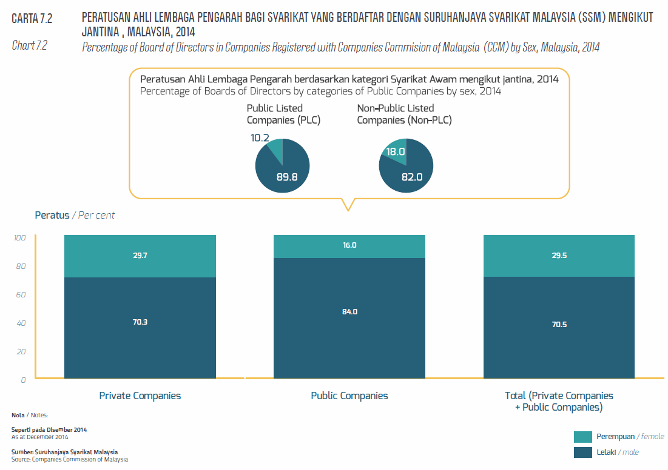

SUMMARY OF WOMEN DIRECTORS IN GLCS AND GLIC

Note: Data extracted from companies' website as of 11 Feb 2015
GLIC
GLC

No. | Company | No of Seats | Men | Women | W Percentage
1 | Khazanah Nasional Berhad | 10 | 10 | 0 | -
2 | Boustead Holdings Berhad | 6 | 6 | 0 | -
3 | UAC Berhad | 3 | 3 | 0 | -
4 | Celcom Axiata Berhad | 6 | 6 | 0 | -
5 | PLUS Expressway Berhad | 7 | 4 | 3 | 42.86
6 | CCM Berhad | 8 | 4 | 3 | 37.50
7 | NCB Berhad | 8 | 5 | 3 | 37.50
8 | BIMB Holdings Berhad | 9 | 6 | 3 | 33.33
9 | Petronas Dagang Berhad | 8 | 6 | 2 | 25.00
10 | UEM Land Berhad (UEM Sunrise Berhad) | 9 | 7 | 2 | 22.22
11 | UMW Holdings | 9 | 7 | 2 | 22.22
12 | MISC Berhad | 9 | 8 | 2 | 22.22
13 | Time Engineering Berhad | 9 | 7 | 2 | 22.22
14 | UEM Group Berhad | 9 | 7 | 2 | 22.22
15 | Malaysian Airlines | 10 | 8 | 2 | 20.00
16 | CIMB Bank | 10 | 8 | 2 | 20.00
17 | Malaysia Airports Berhad | 10 | 8 | 2 | 20.00
18 | TNB | 10 | 8 | 2 | 20.00
19 | EPF | 17 | 14 | 3 | 17.65
20 | Pharmaniaga Berhad | 6 | 5 | 1 | 16.67
21 | Sime Darby Berhad | 12 | 10 | 2 | 16.67
22 | PNB Berhad | 6 | 5 | 1 | 16.67
23 | Telekom Malaysia Berhad | 12 | 10 | 2 | 16.67
24 | Faber Group Berhad | 7 | 6 | 1 | 14.29
25 | Malaysian Building Society Bhd | 7 | 6 | 1 | 14.29
26 | Time dotCom Berhad | 7 | 6 | 1 | 14.29
27 | MRCB | 8 | 7 | 1 | 12.50
28 | Affin Holdings | 8 | 7 | 1 | 12.50
29 | Syarikat Takaful Malaysia | 8 | 7 | 1 | 12.50
30 | Bank Islam | 8 | 7 | 1 | 12.50
31 | Lembaga Tabung Angkatan Tentera | 9 | 8 | 1 | 11.11
32 | Axiata Group | 9 | 8 | 1 | 11.11
33 | Lembaga Tabung Haji | 10 | 9 | 1 | 10.00
34 | TH Plantation | 10 | 9 | 1 | 10.00
35 | Maybank | 11 | 10 | 1 | 9.09
36 | Petronas Gas Berhad | 13 | 12 | 1 | 7.69
Sumber data: NIEW, Januari 2015

STATISTIK AHLI LEMBAGA PENGARAH WANITA DI SYARIKAT TERSENARAI AWAM ATAU PUBLIC LISTED COMPANIES (PLC) DI BURSA MALAYSIA MENGIKUT JAWATAN UTAMA

BIL. | JAWATAN | JUMLAH
1 | Pengerusi  (Chairman) | 15
2 | Ketua Pengarah Eksekutif/ Ketua Pegawai Eksekutif  (Chief Executive Director/ Chief Executive Officer) | 12
3 | Ketua Pegawai Kewangan  (Chief Financial Officer) | 2
4 | Ketua Pegawai Operasi  (Chief Operating Officer) | 3
5 | Timbalan Pengerusi  (Deputy Chairman) | 3
6 | Timbalan Ketua Pegawai Eksekutif  (Deputy Chief Executive Officer) | 2
7 | Timbalan Pengarah Urusan  (Deputy Managing Director) | 6
8 | Pengarah  (Director) | 406
9 | Pengerusi Eksekutif  (Executive Chairman) | 8
10 | Timbalan Pengerusi Eksekutif  (Executive Deputy Chairman) | 1
11 | Pengarah Eksekutif  (Executive Director) | 194
12 | Pengarah Urusan  (Managing Director) | 14
13 | Pengarah Bukan Eksekutif  (Non-Executive Director) | 2
14 | Presiden  (President) | 1
JUMLAH |  | 669

SENARAI 10 TERATAS BAGI SYARIKAT TERSENARAI AWAM ATAU PUBLIC LISTED COMPANIES (PLC) DI BURSA MALAYSIA YANG TELAH MENCAPAI SASARAN 30 PERATUS WANITA DI PERINGKAT PEMBUAT KEPUTUSAN

BIL. | NAMA SYARIKAT | PERATUSAN PENGARAH WANITA  (%)
1 | MSIAN GENOMICS RES CENTRE BHD | 50.0
2 | I-BHD | 50.0
3 | HUNZA PROPERTIES BHD | 50.0
4 | KAF-SEAGROATT & CAMPBELL BHD | 50.0
5 | PERWAJA HOLDINGS BERHAD | 50.0
6 | CYL CORPORATION BHD | 50.0
7 | MK LAND HOLDINGS BHD | 50.0
8 | TA GLOBAL BHD | 44.4
9 | ADVANCE SYNERGY BHD | 42.9
10 | CHEMICAL COMPANY OF MALAYSIA | 42.9

MAKLUMAT TAMBAHAN

SENARAI GOVERNMENT-LINKED COMPANIES (GLC) DAN GOVERNMENT-LINKED INVESTMENT COMPANIES (GLIC) YANG TELAH MENCAPAI SASARAN 30 PERATUS WANITA DI PERINGKAT PEMBUAT KEPUTUSAN

BIL. | NAMA SYARIKAT | PERATUSAN PENGARAH WANITA  (%)
1 | PLUS Expressway Berhad | 42.86
2 | CCM Berhad | 37.50
3 | NBC Berhad | 37.50
4 | BIMB Holdings Berhad | 33.33

30 PERCENT CLUB
Pada masa ini, Kementerian bersama PEMANDU telah melaksanakan langkah awal bagi penubuhan 30 percent club dan sedang mengenal pasti ahli-ahli lembaga pengarah (Founding Chairs) bagi merealisasikan penubuhan kelab tersebut. Senarai ahli Founding Chairs akan diumumkan semasa pelancaran 30 percent club yang akan diadakan pada 8 Mei 2015. Majlis pelancaran tersebut dijangka akan dirasmikan oleh YAB Perdana Menteri dan akan turut dihadiri oleh Madam Helena Morrisey, pengasas 30 percent club di United Kingdom.

Penubuhan kelab ini diharapkan mendapatkan buy-in dari sektor korporat untuk meningkatkan peratusan wanita di peringkat pengurusan tertinggi dan lembaga pengarah. Berdasarkan pencapaian di Hong Kong dan United Kingdom, peratusan placement wanita di peringkat pembuat keputusan telah meningkat dengan adanya kelab tersebut. Selain itu, kesedaran mengenai kepentingan gender diversiti dalam peringkat pembuat keputusan dalam sektor korporat juga meningkat.

Ia merupakan salah satu inisiatif untuk mencapai sasaran 30 peratus penglibatan wanita di peringkat pengurusan tertinggi dan lembaga pengarah syarikat awam. Melalui pendekatan kaedah persuasive ini, KPWKM dapat meningkatkan placement di peringkat pembuat keputusan di sektor korporat.

Antara negara yang telah menubuhkan 30 percent club adalah United Kingdom (2010), Hong Kong (Mac 2013), Amerika Syarikat (April 2014) , Ireland (Mei 2014), Canada (Jun 2014), Afrika Selatan (September 2014) dan Australia (2014).

PROGRAM PENGARAH WANITA (WOMEN DIRECTORS’ PROGRAMME)

KPWKM sedang memastikan kumpulan wanita yang kompeten dapat diketengahkan sebagai ahli lembaga pengarah di syarikat tersenarai awam (PLC). Sehubungan itu, Kementerian sedang melaksanakan Program Pengarah Wanita atau Women Directors’ Programme semenjak tahun 2012.
Hingga 31 Disember 2014, seramai 974 calon pengarah wanita telah dilatih. Manakala bagi placement, hingga 31 Disember 2014, jumlah placement ahli lembaga pengarah wanita di syarikat tersenarai awam atau Public Listed Companies (PLC) di Bursa Malaysia adalah 669 atau 10.2 peratus daripada jumlah keseluruhan 6,559 placement. Daripada jumlah tersebut, jumlah placement wanita sebagai Pengerusi (Chairman) adalah 15 placement dan placement sebagai Ketua Pengarah Eksekutif/ Ketua Pegawai Eksekutif (Chief Executive Director/ Chief Executive Officer) adalah 12 placement.

